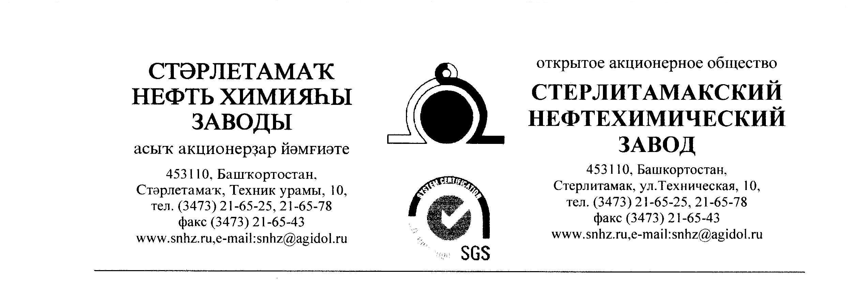
Исх. 705-02/55 от 07/06/2022 г. Руководителю предприятия

Прошу Вас выслать в наш адрес по Е-mail: ryakhina.ng@uktau.ru счёт на оплату или коммерческое предложение по ценам, с учетом всех максимальных скидок, которые можно применить для нашего предприятия на поставку следующих позиций:
Бетон М-200 | 180 | м3
Бетон М-300 | 66 | м3
В случае положительного решения, ответ прошу предоставить до 10-го июня 10.00 по Башкирии, в коммерческом предложении прошу обязательно указать следующее:
- цена с НДС;
- условия оплаты (желательно отсрочка платежа: 50% по факту поставки в теч. 45 дней, оставшиеся 50% по факту поставки в теч. 60 дней);
- сроки и условия поставки;
- обязательно включите в стоимость транспортные расходы до склада АО «СНХЗ»
(453107 Республика Башкортостан, г. Стерлитамак, ул. Техническая, владение 10);
- пункт отгрузки продукции;
К предложению приложить Паспорт либо сертификат соответствия, представительские документы от завода-изготовителя (сертификат дилера, либо представителя).

С уважением, Ряхина Н. Г.
Ведущий инженер ОКОиМ

